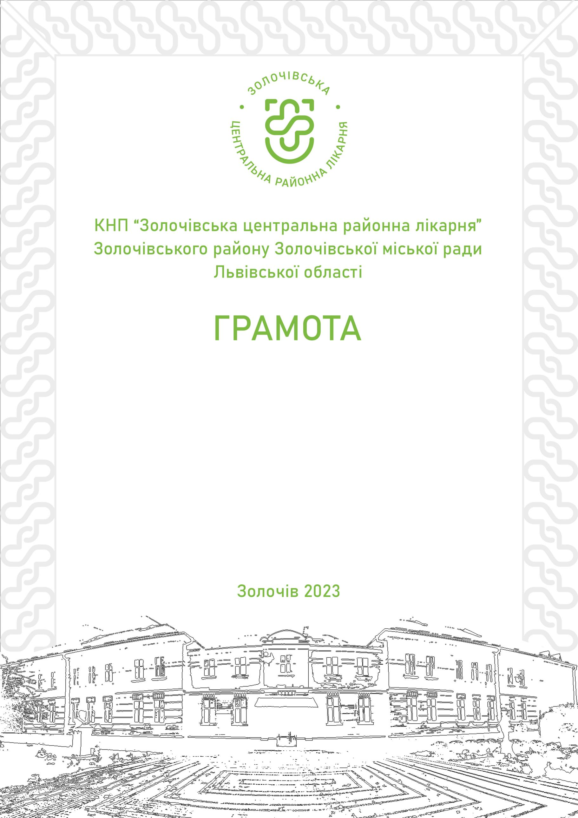
КНП «Золочівська центральна районна лікарня»
Золочівської міської ради Золочівського району
Львівської області
ПОДЯКА

ПРОЕКТУ «ПСИХІЧНЕ ЗДОРОВ’Я ДЛЯ УКРАЇНИ» (MH4U)

за активну громадську позицію,
допомогу розвитку психічної допомоги в громаді
та ПІДТРИМКУ.

Директор Тарас ЯЦУНСЬКИЙ
Золочів 2024

